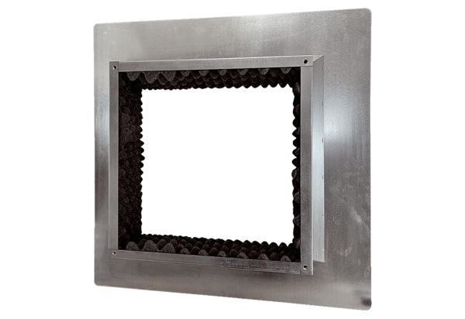Socle de toit isolé, pour toits plats SOFI 50-56Unité de conditionnement : 1 pièceGamme: C
Numéro de référence : 0073.0050Fabricant : MAICO

